แบบตอบรับ (กรุณาส่งภายในวันที่ 13 กันยายน 2562)
เอกสาร | QR Code
1. แบบตอบรับเข้าร่วมพิธีมอบโล่ศูนย์การเรียนรู้โรงเรียนพอเพียงท้องถิ่น ปี 2560  กรุณากรอกข้อมูลให้ครบถ้วนในแบบตอบรับออนไลน์ ผ่าน Link  https://forms.gle/J2gFEPoHXC6bnf6p6 หรือ QR Code | 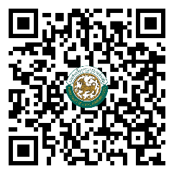
2. แบบตอบรับเข้าร่วมพิธีมอบโล่ โรงเรียนพอเพียงท้องถิ่นต้นแบบ  กรุณากรอกข้อมูลให้ครบถ้วนในแบบตอบรับออนไลน์ ผ่าน Link  https://forms.gle/ULkhzS8EBPQAFXNk6 หรือ QR Code | 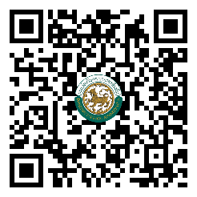
3. แบบตอบรับเข้าร่วมมอบเกียรติบัตร โรงเรียนพอเพียงท้องถิ่น  กรุณากรอกข้อมูลให้ครบถ้วนในแบบตอบรับออนไลน์ ผ่าน Link  https://forms.gle/En3vMk4BVVZdc5DG6 หรือ QR Code | 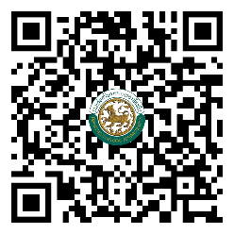
4. รายชื่อโรงเรียนเข้ารับโล่และเกียรติบัตร ผ่าน Link https://joo.gl/94rb หรือ QR Code | 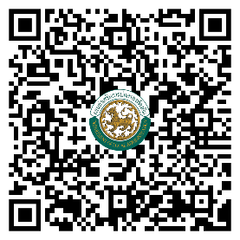
5. กำหนดการเข้ารับโล่และเกียรติบัตร ผ่าน Link https://joo.gl/8TPh หรือ QR Code | 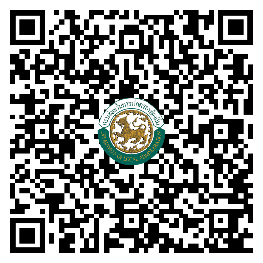
กรณีมีข้อสงสัย ติดต่อเจ้าหน้าที่ ดังนี้
1. นางนิภาวัลย์ เพ็ชร์ผึ้ง โทร. 081-9250316
2. นางสาววิลาวัณย์ อินทร์ศรี โทร. 089-2284548
3. นางสาวสุกัญญา ประสงค์ศรี โทร. 097-2655326

